Gemeente Steenwijkerland – Instellen geslotenverklaring voor alle motorvoertuigen, uitgezonderd bestemmingsverkeer op Steenwijkerdiep-Zuid, Kanaaldijk en Leiweg – Steenwijk

Zaaknummer 2025-033776
Burgemeester en wethouders van de gemeente Steenwijkerland;

gelet op de Wegenwet, de Wegenverkeerswet 1994 (hierna: WVW 1994), het Reglement Verkeersregels en Verkeerstekens 1990 (hierna: RVV 1990), het Besluit Administratieve Bepalingen inzake het Wegverkeer (hierna: BABW) en de Uitvoeringsvoorschriften van het Besluit Administratieve Bepalingen inzake het Wegverkeer (hierna: Uitvoeringsvoorschriften BABW);
Overwegende:
dat het Steenwijkerdiep-Zuid, de Kanaaldijk en de Leiweg gelegen zijn buiten de bebouwde kom van Steenwijk;
dat deze wegen in beheer zijn bij de gemeente Steenwijkerland;
dat deze wegen wegen zijn als bedoeld in artikel 18, lid 1 onder d van de WVW 1994;
dat gelet op dit artikel het college van burgemeester en wethouders van Steenwijkerland bevoegd is verkeersbesluiten te nemen voor deze weg;
dat de bevoegdheid voor het nemen van verkeersbesluiten door het college van burgemeester en wethouders van Steenwijkerland is gemandateerd aan de juridisch adviseur Openbare Ruimte;
dat het oostelijke deel van het Steenwijkerdiep-Zuid wordt verhard;
dat hierdoor een toename van recreatief sluipverkeer kan ontstaan;
dat de wegen Steenwijkerdiep-Zuid (oostelijk deel), Kanaaldijk (noordelijk deel) en Leiweg geen doorgaande functie hebben en primair dienen voor bestemmingsverkeer;
dat de zone een landelijk karakter heeft en geschikt is voor langzaam verkeer, recreatie en agrarisch gebruik;
dat het weren van doorgaand gemotoriseerd verkeer bijdraagt aan het behoud van de verkeersveiligheid en leefbaarheid in het gebied;
dat het instellen van een geslotenverklaring voor alle motorvoertuigen, uitgezonderd bestemmingsverkeer, noodzakelijk is om ongewenste verkeersstromen te voorkomen;
dat de bereikbaarheid voor bestemmingsverkeer gewaarborgd blijft en door het overige verkeer een alternatieve route kan worden gebruikt;
dat met het instellen van een geslotenverklaring weggebruikers dan ook niet onevenredig benadeeld worden;
dat een geslotenverklaring voor alle motorvoertuigen, uitgezonderd bestemmingsverkeer kan worden ingesteld door middel van het plaatsen van de verkeersborden C12 en OB108 van bijlage 1 van het RVV 1990 op het oostelijke deel van Steenwijkerdiep-Zuid, het noordelijke deel van de Kanaaldijk en de gehele Leiweg te Steenwijk;
dat gelet op artikel 12 van het BABW voor het plaatsen van de verkeersborden C12 en OB108 van bijlage 1 van het RVV 1990 een verkeersbesluit is vereist;
dat gelet op artikel 2 van de WVW 1994 de hiervoor benoemde verkeersmaatregel strekt tot:
- het verzekeren van de veiligheid op de weg;
- het beschermen van weggebruikers en passagiers;
- het voorkomen of beperken van door het verkeer veroorzaakte overlast, hinder of schade alsmede de gevolgen voor het milieu, bedoeld in de Wet milieubeheer;
dat gelet op artikel 2 van de WVW 1994 het zoveel mogelijk waarborgen van de vrijheid van het verkeer in het geding is bij het uitvoeren van de hiervoor genoemde verkeersmaatregel;
dat gelet op voorgaande overwegingen het zoveel mogelijk waarborgen van de vrijheid van het verkeer van ondergeschikt belang wordt geacht;
dat gelet op artikel 24 van het BABW overleg is gevoerd met de gemandateerde van de korpschef van de regiopolitie IJsselland;
dat de politie over de verkeersmaatregel heeft geadviseerd.
B e s l u i t e n :
- door middel van het plaatsen van verkeersborden C12 met een onderbord conform model OB108 van bijlage 1 van het RVV 1990 een geslotenverklaring voor alle motorvoertuigen, uitgezonderd bestemmingsverkeer in te stellen op het oostelijke deel van Steenwijkerdiep-Zuid, het noordelijke deel van de Kanaaldijk en de gehele Leiweg te Steenwijk;
- een en ander zoals aangegeven op de bij dit besluit behorende situatietekening.
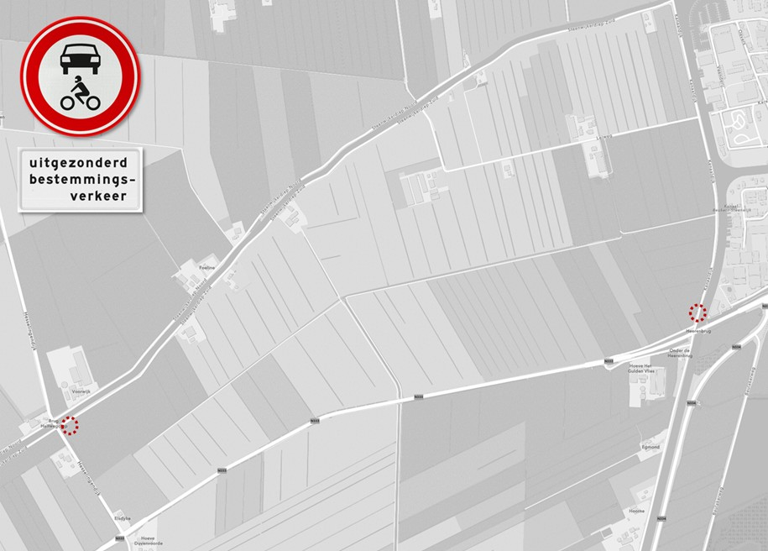
Steenwijk, 30 december 2025

namens burgemeester en wethouders van Steenwijkerland,
Juridisch adviseur Openbare Ruimte

M.A. van der Kolk

Mededelingen
Bezwaar maken:
Bent u het niet eens met dit besluit? Dan kunt u een bezwaarschrift indienen. Dit is een brief waarin u uitlegt waarom u het niet eens bent met het besluit. Dat moet u doen binnen 6 weken na de datum die bovenaan deze brief staat.
In de brief schrijft u:
- de datum
- uw naam, adres en telefoonnummer
- tegen welk besluit u bezwaar maakt
- waarom u het niet eens bent met het besluit
Onderteken uw brief en stuur naar: Gemeente Steenwijkerland, aan: burgemeester en wethouders, Postbus 162, 8330 AD Steenwijk.
U kunt ook online bezwaar maken. Dit kan via www.steenwijkerland.nl/bezwaar. Hiervoor heeft u uw DigiD nodig.
Komt u door het besluit direct in de problemen? En kunt u de beslissing op uw bezwaar niet afwachten? Dan kunt u een voorlopige voorziening aanvragen bij de bestuursrechter. Dit is een tijdelijke oplossing. Hieraan zijn kosten verbonden. Meer informatie vindt u op www.rechtspraak.nl Zoek op voorlopige voorziening.

